

**YÖNETİM BİLİŞİM SİSTEMLERİ**

**NESNE TABANLI PORGRAMLAMA**

**İlknur SERT – 212211006**

**Eren TAŞ - 212211069**

**Murat GÜZEL - 212211056**

**Ali AKAYTAY**

**Düzce,2024**

**A. Dokümantasyon**

**1. Projenin Gereksinimleri, Amacı ve Kullanımı:** Proje, bir hayvan sahiplendirme ve eğlence merkezi randevu projesidir. Projenın amacı kullanıcının bilgileri ile kayıt olup daha sonrasında seçtiği cinste hayvanı sahiplenmesini sağlamak ve var olan eğlence merkezi sisteminden rendevu almaktır.

**2. Kurulum ve Çalıştırma Talimatları:** Projemiz, bizim paylaştığımız setup dosyası ile kurulacaktır. Çalıştırma Adımları:

* Ortam Gereksinimleri sağlanmalı(Sistem gereksinimleri)
* Yazılım Gereksinimleri Sağlanalı(Windows, Linux)
* Veri Tabanının Kurulumu
* Yazılımı Çalıştırma

**3. Sistem Gereksinimleri:**

* NTFS dosya biçiminde 4 GB Disk Alanı
* .NET Framework 4.6 veya üzeri
* 2 GB Bellek
* 2,0 GHz veya daha hızlı 64 bit işlemci
* Uyumlu bir Windows Server İşletim Sistemi

**4. Sınıf ve Metodların Tanımı:**

* Listele() Verditabanının DataGridView’ e listelenmesini sağlayan Method
* Class Sqlbaglantisi sınıfı ile Sunucudan aldığımız veritabanı ile işlem yapmamızı sağlıyor.
* Abstract Class ile Soyutalama yaptık ekrana çıkan Kaydet mesajını bu method ile yaptık.
* Guncelleyayınla ve yayınla sınıfları Abstract Class’dan miras aladılar ve bu iki sınıfın içerisinde Abstract Class’daki methodun bodysini yazdık. İki sınıf içerisindeki methodlar aynı isim ile farklı işlemler yapıyor. Poliformizm işlemini yaptık.
* Yayınla sınıfı açtık ve AbstractClassdan miras aldık, miras almayı bu şekile kullandık.
* Kapsülleme için User sınıfı Oluşturduk, Bu sınıfta Kayıt ekranında bulunan girişler için oluşturulmuş değişkenleri bu sınıftan alıyoruz.
* Yayınla Mothodu ile kayıt işleminin onaylandığını gösteren method yayılıyor.
* Güncelleyayınla Metodu ile güncelleme işleminden sonra verilen bilgi mesajı buradan çağrılır.
* Sahiplen ekranında hata ayıklamak için Try-Catch kullanılmıştır.

**5. Kod Yorumlaması:** Projede yeterli sayıda kod yorumlaması bulunmaktadır.

**6. Akış Diyagramları:**  Projenin mantıksal akışı, algoritmalar ve iş süreçleri akış diyagramları ile açık bir şekilde ifade edildi.

***Kayıt oluşturma akış diyagramı:***

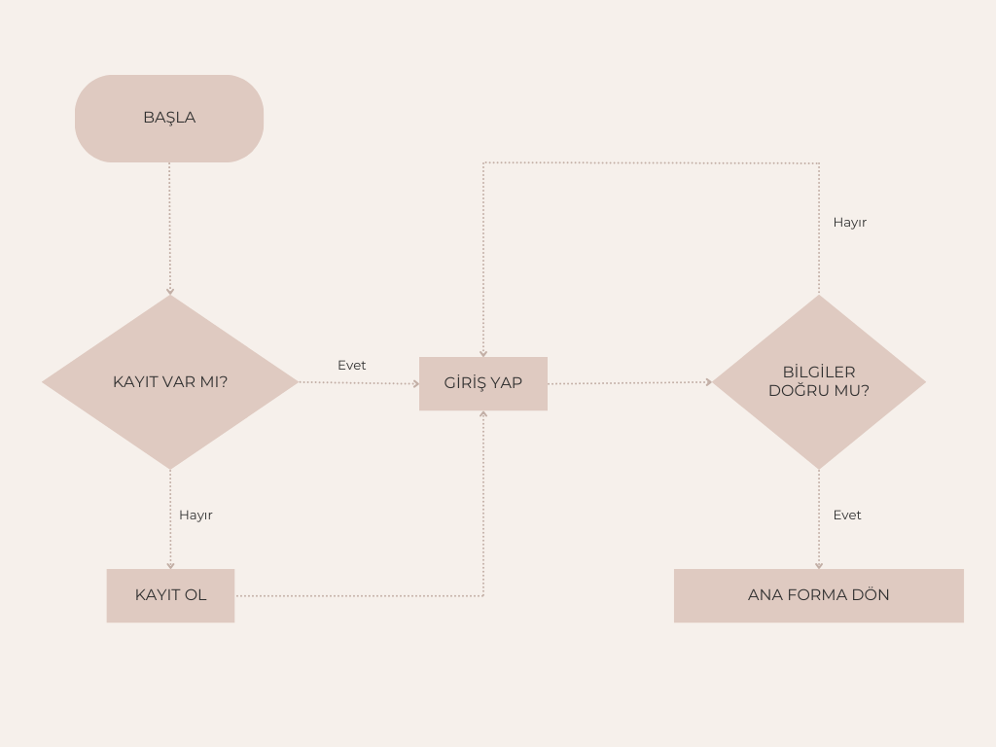

***Başvuru kaydı oluşturma akış diyagramı:***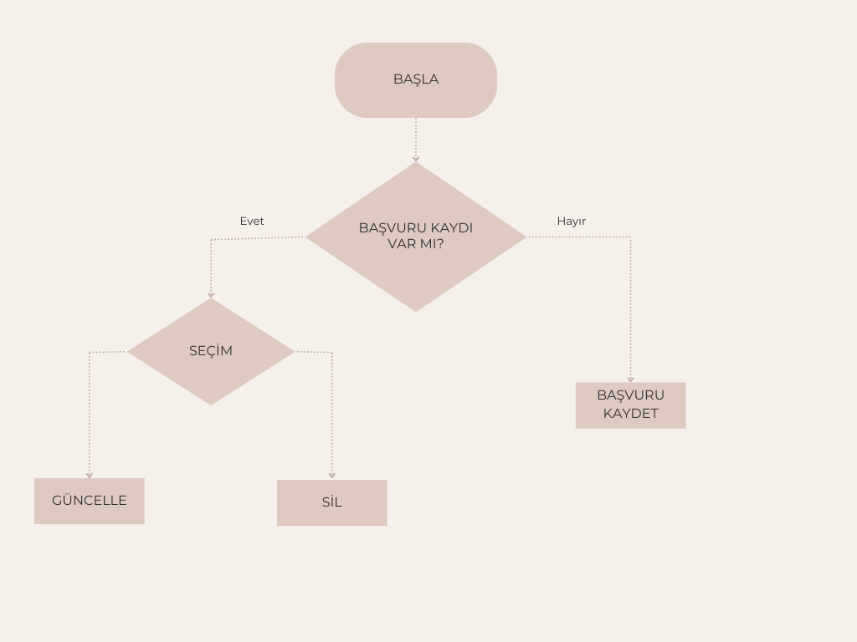

***Eğlence merkezi randevu oluşturma akış diyagramı:***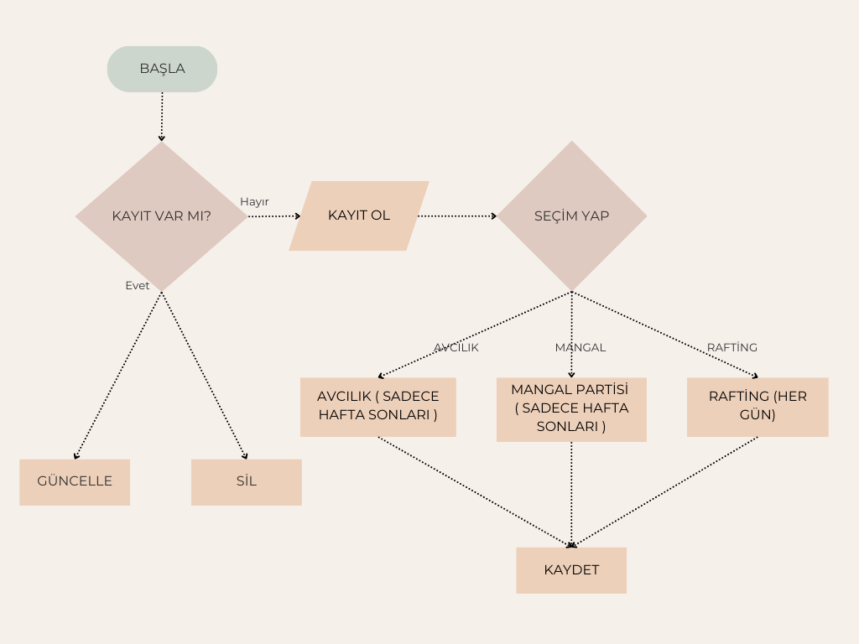

**7. Kullanıcı Arayüzü ve Navigasyon:**

***Giriş ekranı arayüzü:*** *Kullanıcı bu ekrandan giriş yapabilir veya kayıt olabilir.*

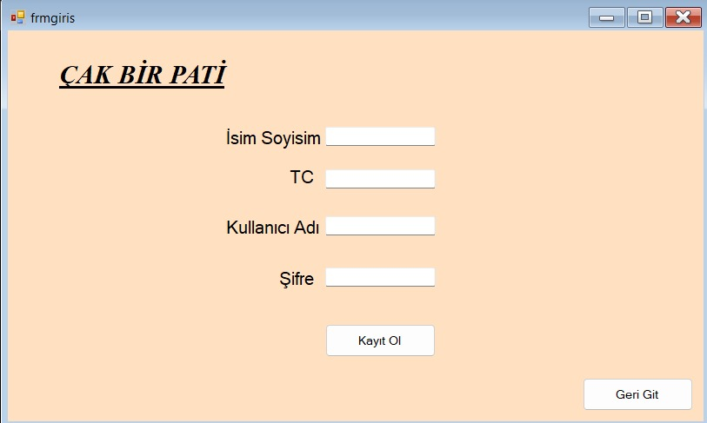

***İşlem seçim ekranı:*** *Kullanıcı bu ekrandan yapacağı işlem için seçim yapabilir.*

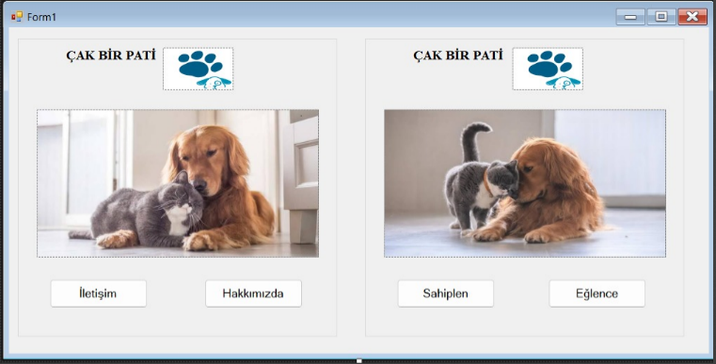

***İletişim ekranı arayüzü:*** *Kullanıcı bu ekrandan işletme ile iletişime geçebilir.*

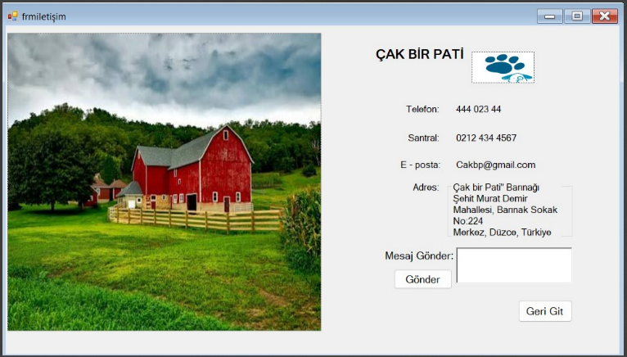

***Hakkımızda ekranı arayüzü:*** *Kullanıcı bu ekrandan işletme hakkında bilgi edinebilir.*

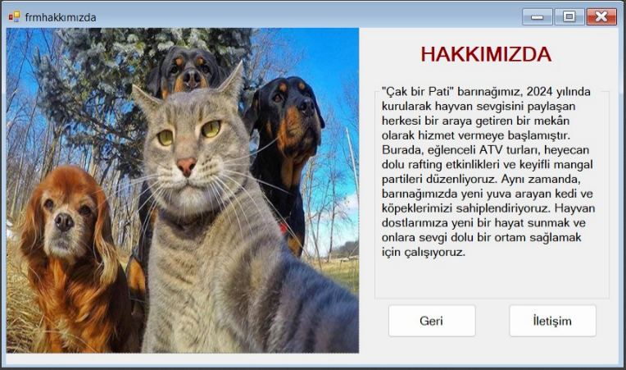

***Eğlence merkezi randevu ekranı arayüzü:*** *Kullanıcı bu ekrandan eğlence merkezi randevusu alabilir, randevusunu güncelleyebilir veya randevusunu silebilir.*

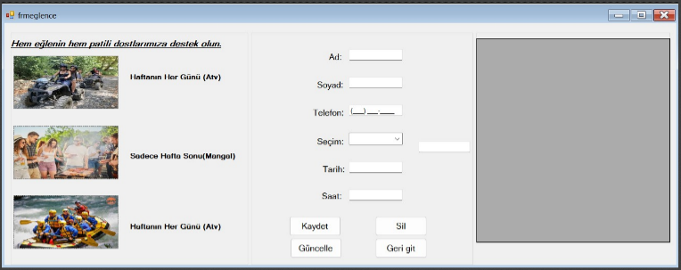

***Sahiplenme ekranı arayüzü:*** *Kullanıcı bu ekrandan sehiplenmek istediği hayvan için başvuru oluşturabilir, başvurusunu güncelleyebilir veya başvurusunu silebilir.*

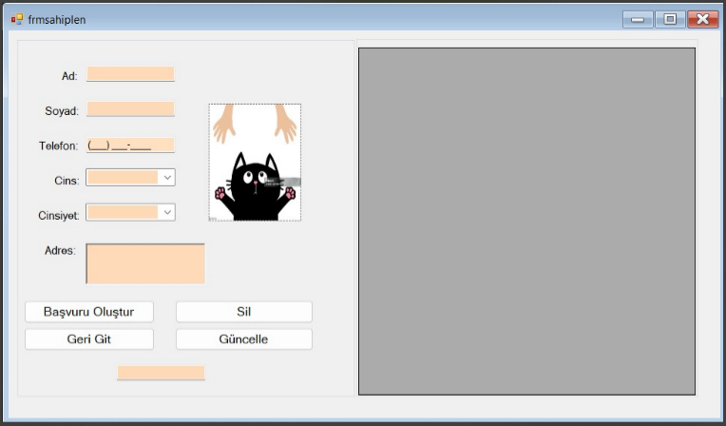

**8. Dış Kütüphaneler ve Bağımlılıklar:** Sql.Data.SqlClint , Windows Form Kütüphanelerini kullandık. SqlClint ile veritabanı işlemlerini gerçekleştirdik, Windows Form kütüphanesi ile oop işlemlerinde Windows Form özelliklerini Kullandık.

**9. Gelecekteki Geliştirme Önerileri:** Proje de kısmi olarak Devexpress kullanılmıştır, uygulama daha estetik durması için Devexpress kullanılmalı.

**D. Grup Çalışması, Sunum ve Demo**

1. Her bir grup üyesi, kapalı zarf içerisinde grup çalışmalarının ve görev dağılımının nasıl yapıldığına dair el yazısıyla 1 sayfalık rapor hazırladı.
2. **Grup Üyelerinin Katkısı:** Grup üyelerinin projeye katkı düzeyi dengeli olmuştur; iş bölümü adil bir şekilde yapılmış ve her üye projeye anlamlı katkılarda bulunmuştur. Bu durum, teslim edilen raporlar ve proje çalışmalarıyla desteklenmiştir.
3. **İşbirliği ve Koordinasyon:** Grup içindeki işbirliği v e koordinasyonun etkin bir şekilde sağlanmıştır; Koordinasyon etkin bir şekilde sağlanmıştır. Üyeler arasında iletişim ve çalışma uyumu sağlanmıştır.
4. **Bireysel Katkıların Ölçülmesi:** Grup içerisinde iş bölümü yapılmıştır. Grup üyeleri kendi sorumluluklarını yerine getirmiştir.
5. **Sunum Düzeni ve Anlaşılabilirlik:** Proje sunumu anlaşılabilir şekilde hazırlanmıştır. Düzenli ve sıralı bir şekilde proje hakkında yeterli bilgi verilmiştir.
6. **Grup Üyelerinin Sunuma Katılımı:** Grup üyeleri proje sunumuna aktif olarak katılacaktır. Sunum sırasında dinleyicilerden veya juriden gelen sorulara tatmin edici cevaplar verilecektir.
7. **Canlı Demo:** Sunum sırasında projenin nasıl çalıştığı ve projenin önemli fonksiyonları canlı olarak gösterilecektir.
8. **Kullanıcı Odaklılık:** Projenin hedef kitlesine nasıl hitap ettiği açıklanacak; uygulamanın işlevleri, kullanıcıların ihtiyaçlarına uygun şekilde etkin bir biçimde gösterilmelecektir. Hedef kitlenin proje ile nasıl bir etkileşim kuracağı ve uygulamanın sunduğu çözümler konusunda net örnekler sunulacaktır.
9. **Sunumda Görsel ve İşitsel Destek:** Sunumu güçlendirmek için proje görselleri ve açıklayıcı cümleler kullanılarak, bilgilerin daha etkili ve akılda kalıcı bir şekilde aktarılması sağlanacak.